糖尿病衛教指導 

糖尿病是一種慢性的代謝異常疾病，主要原因是由於體內胰島素缺乏或功能不全，對糖類的利用能力減低，甚至完全無法利用而造成血糖上升。糖尿病的治療可靠飲食控制、運動、藥物治療〈口服降血糖藥物或胰島素治療〉、日常生活居家的照顧、定期門診追蹤、持理想體重、控制血糖於正常範圍內。

- 測量血糖原則及注意事項：
- 遵守血糖機廠商建議的使用原則，注意試紙使用期限。
- 每次測量結果都應記錄下來。
- 血糖測量次數依醫護人員指示。
- 身體不舒服時，如：疲倦、心悸、冒冷汗、 發抖、嘔吐、食慾不好時，應立即檢查血糖。
- 正常空腹血糖值：70~110mg/dl，飯後2小時血糖值低於 140mg/dl

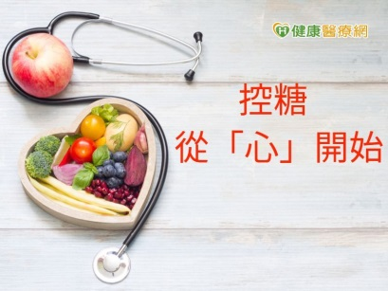
- 測量血糖方法：
  - 先輕輕柔捏預針刺之指尖。以酒精消毒指尖。
  - 輕刺指尖後，擠出一滴足量之血滴於試紙上。
  - 依照廠商提供使用方式執行，讀取血糖值。
  - 使用後之針應刺回原針套上，放入固定收集盒。

- 使用胰島素的方法：
- 胰島素注射部位必須依照指示輪流注射。避免注射紅、腫、癢的部位。
- 若有發抖、冒冷汗、心跳加快、無力、頭暈、嘴唇麻等症狀，意識清醒者，立即喝半杯果汁或糖果(方糖亦可)，若意識不清醒或昏迷需立即送醫院。
- 未開封之胰島素，可置冰箱下層，攝氏2~8℃冷藏，依瓶上有效日期保存。
- 平日使用之胰島素，放在室溫陰涼處，避免陽光直接照射，可保 存一個月。
- 藥勿放在兒童觸手可及之處。外出旅遊時，放在皮包內，避免日曬。
- 將針頭用針頭套子蓋好，並確定注射筒和針頭丟棄在硬的塑膠容器內，避免刺傷別人。

- 糖尿病飲食：
- 定食定量，均衡攝食，選用植物油。
- 選富含膳食纖維：糙米、燕麥、蔬菜等，使血糖升高較緩慢。烹調宜清淡：燉、烤、滷、清蒸、水煮、涼拌。
- 避免吃精製醣類或加糖食物：甜點、汽水、蜜餞、煉乳、罐裝果汁等會使血糖迅速升高，宜盡量避免選用。
- 避免飲食太鹹，加工食品應少吃，避免飲酒。
- 少吃油脂類：油煎、油酥、油炸及含油脂高的；少吃含高膽固醇：內臟、蛋黃、魚卵、蟹黃等（一週2-3個蛋為宜，若不吃蛋黃則不在此限）

